新 书 推 荐

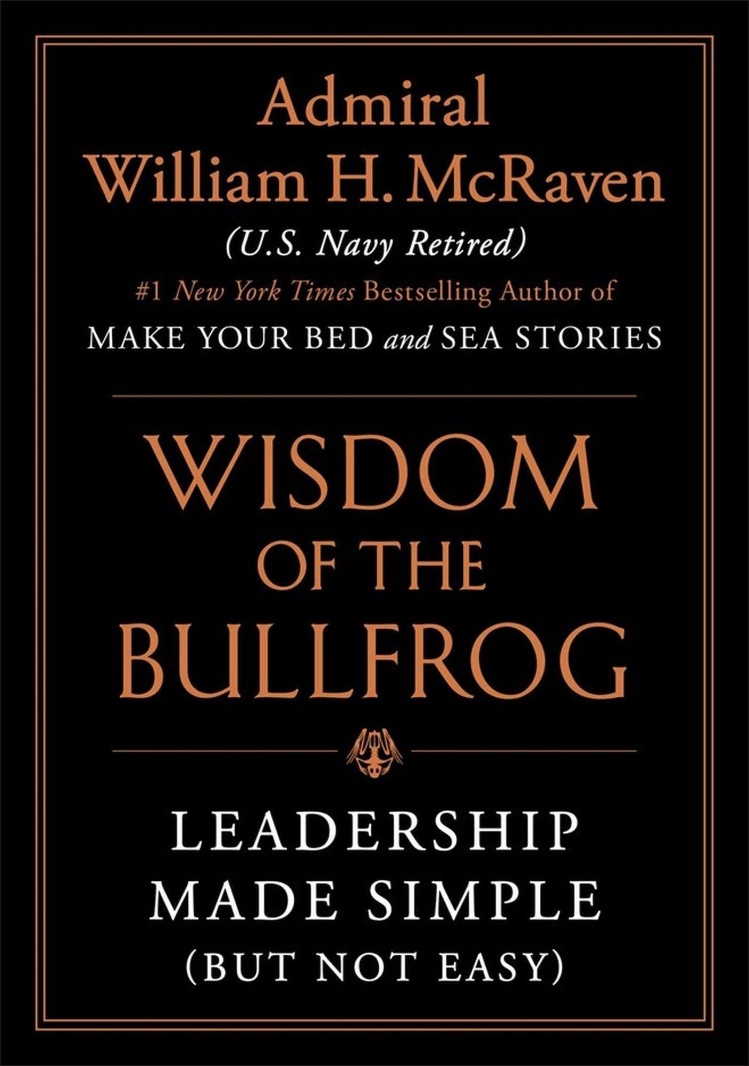
中文书名：《“牛蛙”的智慧：领导力让一切变得简单》
英文书名：The Wisdom of the Bullfrog: Leadership Made Simple (But Not Easy)
作 者：Admiral William H. McRaven
出 版 社：Grand Central Publishing
代理公司：ANA/Leah
出版时间：2023年4月
代理地区：中国大陆、台湾
页 数：224页
审读资料：电子稿
类 型：励志

内容简介：

来自广受赞誉的纽约时报畅销书作家——一本简明扼要、鼓舞人心的人生建议，以及培养个人领导力的书。麦克雷文海军上将担任海豹突击队员四十年，这是他的经验之谈，也是麦克雷文海军上将关于优秀与真正伟大的领导者品质进行清晰阐释的作品。

全书标题中出现的“牛蛙”——是授予现役服役时间最长的海军海豹突击队的荣誉称号。麦克雷文海军上将在2011年效力于美国特种作战司令部时曾被嘉奖这一荣誉。当麦克雷文于2014年退休时，他已作为海豹突击队员工作了37年，并曾领导了来自特种作战区不同层级的、不论男女的无数名将士。在随后的四年中，他担任整个德克萨斯大学教育系统的校长，管理协调23万名学生和10万名教职员工和医护人员。

在过去的40年里，麦克雷文海军上将应对了你能想象到的几乎所有挑战——从指挥作战行动——包括抓获萨达姆·侯赛因、营救菲利普斯上尉——到突袭奥萨马·本·拉登。

全书借鉴了麦克雷文海军上将令人难以置信的一生中的无数经验和人生阅历，包括危机突发情境、辩论训练、组织转型和道德困境，为读者介绍了他在四十年的服役经历中学到的最重要的领导力课程。每一章都提供了一则类似他的畅销书《叠被子：海军上将的人生攻坚训练》中的寓言，充满了他的畅销回忆录《海军故事》中关于处于领导地位所需的特定领导特质的见解，包括：

- 敢做的人就会成功
- 朝着枪声奔跑
- 没有计划，才能在与敌人的第一次证明交锋中存活

媒体评价：

“你再也找不到比麦克雷文上将的这本书更具洞察力和提供实用建议的书了。 麦克雷文上将的这本书借鉴了他在军队以及随后在其他部门机构工作的、作为成功领导者的一生，为现任的和有抱负的领导人提供了丰富的经验教训和常识方法，以应对管理领导人员和组织的许多挑战。在每个工作场所瞬息万变的时代，无论规模或目的如何，阅读这本书后，读者都会感到耳目一新。一旦我开始阅读，就无法停下来。”
——罗伯特·盖茨（Robert Gates），美国前国防部长

“麦克雷文海军上将为流行的军事格言提供了鼓舞人心的背景，这些格言将言语转化为智慧，将简单的谚语转化为强有力的领导指挥。这本书是所有领导者必备的参考书。”
——乔科·威林克（Jocko Willink），前美国海军军官，《最后一转》（Final Spin）的作者

“这个故事非常吸引人，用直截了当的语言，讲述了来自我们这个时代的、完美的军事领导人在领导力培养方面的实用建议。海军上将麦克雷文的作品是一本深思熟虑、但易于消化的指南，使我们每个人都成为更好的领导者。”
——斯坦利·麦克里斯特尔（Stanley McChrystal），前美国陆军元帅

作者简介：


威廉·H·麦克雷文上将（Admiral William H. McRaven）是纽约时报畅销书《整理人生从整理床铺开始：海豹突击队的人生整理法则》（Make Your Bed：Little Things That Can Change Your Life...And Maybe the World）（2017年4月）和《海上故事：我在特种部队的故事》（Sea Stories: My Life in Special Operations）（2019年5月）的作者。《整理人生从整理床铺开始：海豹突击队的人生整理法则》曾87次上榜纽约时报。《海上故事》曾登顶纽约时报畅销书榜首长达7周。2020年4月，《整理人生从整理床铺开始：日报》（Make Your Bed: A Daily Journal）发布。

谢谢您的阅读！
请将回馈信息发至：郭丹娅 (Leah Guo)
安德鲁﹒纳伯格联合国际有限公司北京代表处
北京市海淀区中关村大街甲59号中国人民大学文化大厦1705室, 邮编：100872
电话：010-82449325
传真：010-82504200
Email: Leah@nurnberg.com.cn
网址：www.nurnberg.com.cn
微博：http://weibo.com/nurnberg
豆瓣小站：http://site.douban.com/110577/
微信订阅号：ANABJ2002


